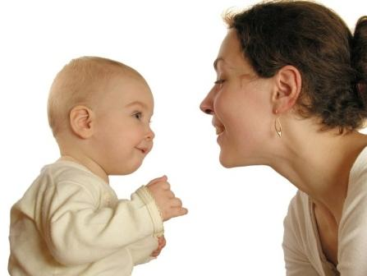

«Игра - школа жизни для ребенка»

Опыта, знаний еще нет, но очень обострено восприятие, впечатлительность. Мир кажется полным чудес. Как много должен узнать ребенок, и игра помогает ему в этом. Играя, он постигает мир...
Начиная с конца второго месяца жизни, объектами игры для ребенка служат исключительно собственные ручки и ножки. С трех месяцев начинается игра с предметами-игрушками. Она примитивна. Вы приносите ему куклу, медвежонка, машинку. Он еще не осмысливает, что данная игрушка представляет.
Ребенок развивается в деятельности, а игра — это своеобразная деятельность детей, посредством которой они активно, творчески, по-своему отражают окружающую его жизнь и прежде всего действия взрослых людей с предметами их труда. В игре ребенок раскрывает себя, проявляются особенности его характера, его качества, интересы и воображение. Затем он начинает производить ряд элементарных действий с предметом, игрушкой, и это уже свидетельствует о его положительном эмоциональном состоянии.
Так, играя с ребенком, вы обогащаете малыша сведениями и умениями, развиваете мыслительную активность, направленную на достижение результатов действия. Игры надо проводить с малышом, когда он выспался, бодр, сыт, спокоен, когда тихо в комнате и никто его не отвлекает. В таких условиях он лучше воспринимает ваши пояснения, ваш показ. Когда малыш овладевает показанными действиями с предметами, игрушками, дайте их ему для самостоятельной игры. Если ребенок перестает заниматься с игрушкой — потерял интерес к ней, устал, быть может,— дайте ему возможность подвигаться, поиграть с мячом, повозить коляску и т. д. А можно посадить малыша рядом с собой или к себе на колени и поиграть с ним в «сороку-воровку», «ладушки» и др.
К полутора годам жизни у ребенка разовьется способность подражать взрослому действием и словом, т. е. будет воспитана способность следовать указаниям, воспринимать воздействие взрослых. Надо только, учитывая склонность ребенка к подражанию, побуждать его воспроизводить действия и слова, которые вы называете и показываете, а затем и те, что он сам увидит и услышит. Овладевая способами действия с предметами-игрушками и их обозначением, ребенок расширяет и уточняет круг своих представлений об окружающем мире, развивается его речь.
Повторяемость и систематичность в проведении игр, поощрение самостоятельных игр с игрушками, совместные игры взрослого с ребенком способствуют возникновению более сложных видов игр — творческих, сюжетно-ролевых.
Сам малыш не может самостоятельно извлечь все то, что ценно для его развития в окружающем мире предметов и явлений. После полутора лет он способен воспринимать способ действия, показанный и названный взрослым. Важно, чтобы он приобретал способ получать знания-сведения, т. е. научился бы сосредоточиться, слушать, смотреть. В этом возрасте и закладываются качества, необходимые для дальнейшего успешного обучения в школе.
Игра этого возраста носит подражательный характер. Ребенок просто подражает — убаюкивает куклу, кормит Мишку. Помогите ему в этом, предложив подходящую игрушку и показав образцы, проиграйте сюжет совместно. Например: «Согрею водичку, выкупаю Таню, а потом спать уложим. Принеси, в чем купать будем» и т. д.
Развивайте умение отобразить последовательно два-три действия: «Выкупаем, уложим спать, споем песенку».
Часто взрослые дают малышу строительный материал (кирпичики, кубы, призмы), не показав предварительно способа действий с ними: он возит их по столу, раскидывает, бросает на пол. В результате ценные для развития ребенка игрушки используются без всякого интереса и бережного отношения к ним.
Рекомендуется показать ребенку, что, например, можно построить из кубиков. Ваше ласковое короткое пояснение и показ, интересная игровая цель («Построим столик для Мишки, он будет есть за столом») — все это активизирует малыша, воспитывает и развивает умственно. Показ и слово помогают ему установить связь между показываемым действием и сопровождающим его словом. Это очень важно, так как подводит ребенка к умению действовать по вашему словесному указанию, развивает его речь.
Во время самостоятельной игры ребенок сам выбирает игрушку, сам развивает сюжет. Он отражает, воспроизводит в игре то, чему вы его научили и что сам увидел.

